 | 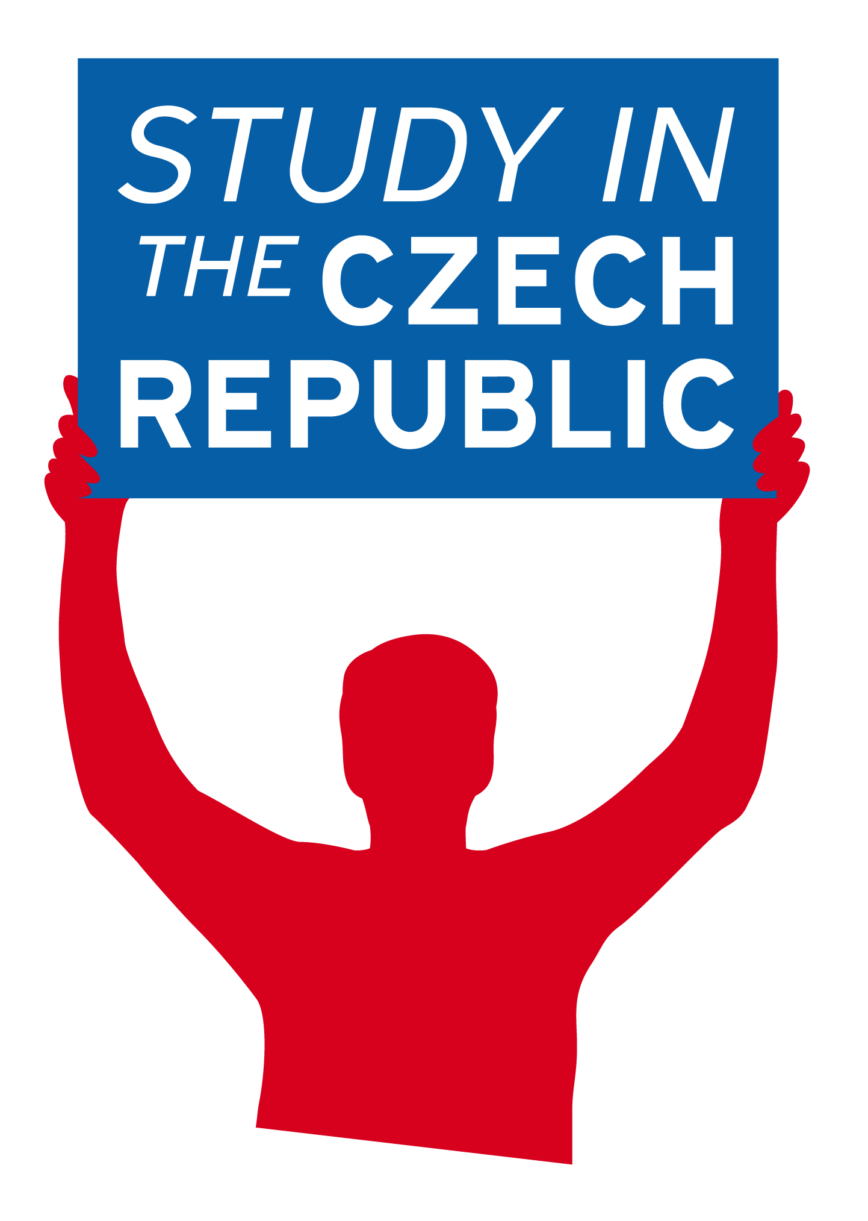 | 

České univerzity se úspěšně prezentovaly na veletrhu EAIE 2009 Annual Conference and Expo, který se konal ve dnech 16. – 19. září v Madridu ve Španělsku.

Zástupci českých vzdělávacích institucí představili na veletrhu možnosti vysokoškolského studia v České republice a navázali nová partnerství s vysokými školami v Evropě i ve světě.

Český národní stánek organizovala Národní agentura pro evropské vzdělávací programy (NAEP), která je součástí Domu zahraničních služeb MŠMT. Cílem projektu „Study in the Czech Republic“ je propagovat české vysoké školy jako partnery pro mezinárodní spolupráci a studium zahraničních studentů.

„Cílem stánku bylo poskytnout prostor nejen pro celkovou prezentaci České republiky, ale především pro osobní jednání jednotlivých vysokých škol s partnerskými univerzitami. O české vysoké školy byl velký zájem, a to nejen ze strany evropských partnerů, ale i zástupců mimoevropských univerzit, např. z Korey nebo Číny“ dodává Tereza Babková, koordinátorka české účasti na veletrhu.

Na českém stánku se kromě zástupců Ministerstva školství, mládeže a tělovýchovy a Domu zahraničních služeb MŠMT představili zástupci sedmi českých vysokých škol – Českého vysokého učení technického v Praze, Univerzity Palackého v Olomouci, Vysoké školy báňské – Technické univerzity Ostrava, Vysoké školy ekonomické v Praze, Vysokého učení technického v Brně, České zemědělské univerzity v Praze a Univerzity Tomáše Bati ve Zlíně.

Letošního ročníku konference EAIE se zúčastnilo cca 3 600 zástupců z 80 zemí, stánek na veletrhu mělo cca 140 institucí z celého světa.

Fotografie z veletrhu jsou k dispozici na http://studyincz.rajce.idnes.cz/.

# # #

Národní agentura pro evropské vzdělávací programy (NAEP) koordinuje vzdělávací programy mezinárodní spolupráce. Cílem NAEP je vytvářet informační systém o vzdělávacích programech EU a o jiných mezinárodních aktivitách, poskytuje informační a konzultační služby týkající se svěřených programů, organizuje národní a mezinárodní semináře a konference, propaguje české školství v zahraničí a vydává informační materiály. Více informací o aktivitách NAEP je k dispozici na www.naep.cz.

Více informací o veletrhu a konferenci EAIE najdete na www.eaie.org/Madrid.

